Collège des Dominicaines de notre Dame de la Délivrande – Araya-
Classe : CM2 Avril 2020 - 2e semaine
Nom : ________________________

Economiser de l’énergie au quotidien
Objectif: Comprendre et mettre en œuvre des gestes citoyens pour faire des économies d’énergie dans les situations de la vie quotidienne.

Compétences: - Pratiquer une démarche d’investigation ; Proposer des hypothèses savoir observer, questionner.
- Conclure en complétant une carte mentale.
- Manipuler.

I- Problématique :
Sur la planète, les ressources en énergie sont épuisables. Pourtant, les Hommes sont de plus en plus nombreux et consomment de plus en plus d’énergie.
Actuellement, nous sommes face à un réchauffement climatique qui est principalement dû aux émissions de gaz à effet de serre. Il est donc primordial d'agir pour protéger notre environnement afin d'éviter de nombreux bouleversements climatiques.
Que peut-on faire pour éviter la disparition des ressources ?
Comment peut-on économiser l’énergie et protéger l’environnement ?

II- Hypothèse :
………………………………………………………………………………………………………………………………………………………………………………………………………………………………………………………………………………………………………………………………
………………………………………………………………………………………………………………………………………………………………………………………………………………………………………………………………………………………………………………………………

III- Vérifications :
Visionner attentivement la vidéo suivante puis répondre aux questions suivantes:
https://youtu.be/99_x2nYfvKY

1- Préciser le rôle de l’atmosphère entourant la Terre.
……………………………………………………………………………………………………………………………………………………………………………………………………………………
2- Donner la signification de l’effet de serre.
……………………………………………………………………………………………………………………………………………………………………………………………………………………
3- Citer un gaz à effet de serre et donner son origine. ……………………………………………………………………………………………………………………………………………………………………………………………………………………
4- Pourquoi la déforestation contribue à l’amplification de l’effet de serre.
………………………………………………………………………………………………………………………………………………………………………………………………………………………………………………………………………………………………………………………………
5- Citer trois solutions pouvant diminuer l’effet de serre.
………………………………………………………………………………………………………………………………………………………………………………………………………………………………………………………………………………………………………………………………
…………………………………………………………………………………………………………

IV- Pour conclure, compléter la carte mentale en utilisant les mots suivants :
gaz à effet de serre- réchauffement climatique- augmentation- combustion du pétrole-déforestation- usines- industrie agroalimentaire.

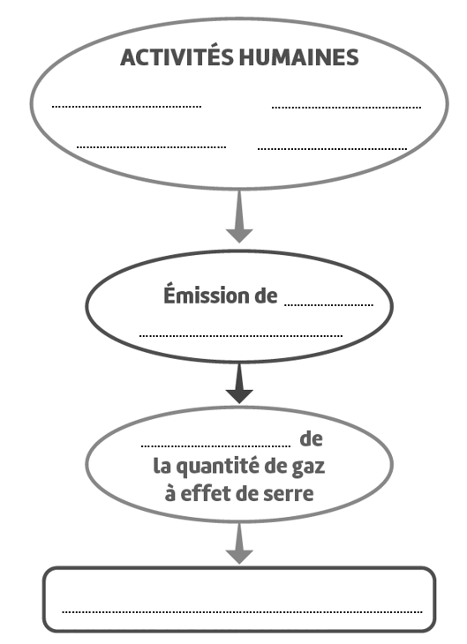

Chacune et chacun peut agir au quotidien pour réduire sa consommation d’énergie et contribuer au développement durable.
Et toi, que peux-tu faire?

Activité facultative :
Enregistre une vidéo de 60 secondes sur « whatsapp ou tiktok « montrant les gestes que tu appliques à la maison pour économiser de l’énergie et envoie-la par email à l’adresse suivante : samarabikhalil@hotmail.com
Voilà quelques astuces :

